КРАТКОСРОЧНЫЙ (ЕЖЕДНЕВНЫЙ) ПЛАН
ШКОЛА ИСКУССТВ ИМ. М.ТОЛЕБАЕВА
ФИО педагога: |  | Альжанова А.С.
Дата:
Класс: |  | 1
Название предмета |  | Живопись
Тема урока: |  | «Натюрморт». Знакомство с натюрмортом.
Цель урока: |  | Формирование навыков передачи формы, объёма и цветовых отношений предметов в живописном натюрморте.
Задачи: |  | Обучающие: научить видеть пропорции и конструкцию предметов; закрепить понятия светотени и цветовых отношений. Развивающие:  развивать цветовое восприятие; формировать художественный вкус.  Воспитательные:  воспитывать аккуратность, наблюдательность, эстетическое восприятие.
 | ХОД УРОКА
Этапы урока | Действия педагога |  | Действия ученика | Ресурсы, наглядные пособия.
Организационный момент  Актуализация  знаний  Изучение нового  материала | Приветствие, проверка присутствующих. Проверка наличия необходимых материалов.  Вопросы классу: «Что такое  натюрморт?»  Натюрморт (от фр. nature morte — «мёртвая природа») — это жанр изобразительного искусства, фокусирующийся на изображении  неодушевлённых предметов, таких как цветы, фрукты, посуда, книги, охотничьи трофеи, предметы быта, расположенных в продуманной композиции. Его главная задача — не просто показать предметы, а раскрыть их красоту, передать глубинный замысел через цвет, текстуру, свет и тени, а иногда и символические смыслы, |  | Приветствие.  Настрой на работу.  Отвечают на вопросы.  Слушают учителя и задают вопросы. | - Репродукции натюрмортов  (Сезанн,  Коровин,  Машков,  Петров-Водкин)  - Схема построения натюрморта 3. Примеры ученических работ (удачные и с типичными ошибками) 4. Таблицы: свет–полутень– тень–рефлекс тёплые и холодные цвета локальный и обусловленный цвет.  5. Материалы: гуашь / акварель / акрил, кисти,  палитра, бумага

например, быстротечность жизни.

Основные характеристики: Объекты: Фрукты, овощи, цветы, вазы, книги, кухонная утварь.
Цель: Создание гармоничной композиции, изучение света, цвета и текстур, выражение философских идей (vanitas - суета сует).
Происхождение: Жанр сформировался в XVII веке в Нидерландах, где его называли stilleven («тихая жизнь»).
Разновидности: Классический натюрморт, декоративный, аллегорический, с символическим значением.
Почему он важен:
Развивает композиционные навыки и внимание к деталям.
Позволяет художнику найти красоту в обыденных вещах. Использует предметы для передачи настроения, идеи или символа.

Композиция в натюрморте — это продуманное расположение предметов, линий, света и цвета для создания изображения, где ключевые элементы — это создание основа
(геометрические схемы), такие как треугольник, круг, диагональ, задающие ритм и структуру; ритм и акценты, направляющие взгляд; замкнутость/открытость композиции (закрытый контур или выход за рамку); контрастность фона и предметов; а также формат
(горизонтальный, вертикальный). Правильная композиция создает идею, создает объем и гармонию.
Основные принципы
Геометрические схемы:

Раздаточный  материал  Практическая  часть | Предметы группируются по основным фигурам (треугольник, круг, диагональ), чтобы создать устойчивость или динамику.  Центр композиции группы: Важно выделить главный объект или тот, который притягивает внимание. Ритм: Повторение или формирование линий для направления взгляда зрителя, но без монотонности. Замкнутая/открытая композиция: Закрытая не ограничивается краями, открытая как бы за пределами кадра.  Контраст: Фон должен быть менее активным, чем основные объекты. Формат: Горизонтальный – для спокойствия, вертикальный – для роста, квадратный – для стабильности.  Карточки-задания:  Натюрморт.  Композиция натюрморта.  Форма и объём.  Светотень.  Памятка ученику:  Работай от общего к частному  Не используй чистый чёрный Следи за отношениями цвета и тона  Поэтапная схема выполнения натюрморта  Практическая работа Тема: Живописный  натюрморт из 2–3 предметов  Последовательность выполнения:  - Компоновка натюрморта на листе  - Обобщённая цветовая заливка  - Проработка формы цветом  - Уточнение светотени  - Детализация и обобщение | Выполняют задание учителя.
Заключение Критерии  оценивания  Рефлексия  Ожидаемый  результат | Композиционное решение  Передача формы и объёма  Цветовые отношения  Цельность работы  Аккуратность выполнения  Что получилось лучше всего?  Что было сложно? Какой предмет удался больше?  Учащийся умеет: анализировать натюрмортную постановку; передавать объём предметов  цветом;  работать в заданной цветовой гамме. | Обратная связь от учеников.

Композиция и построение
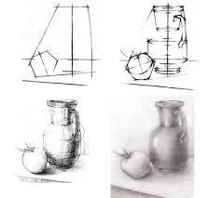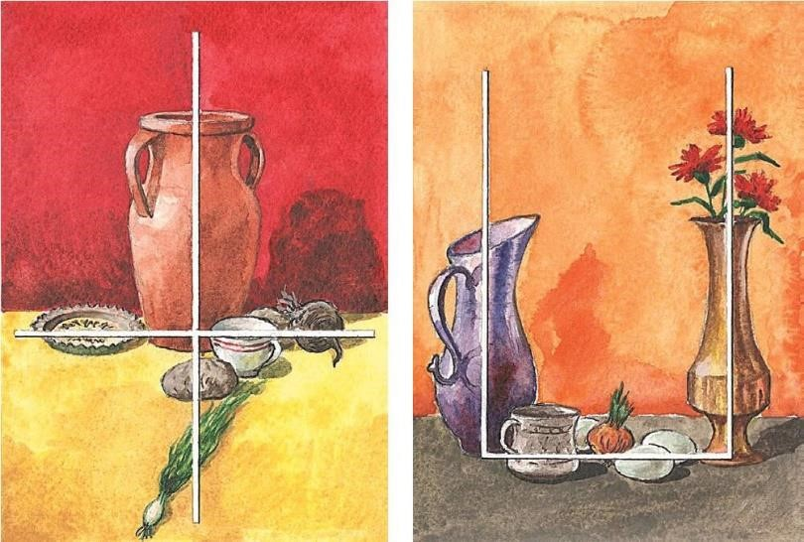
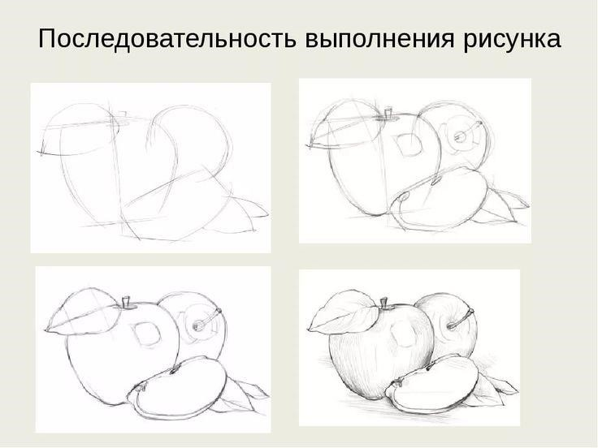
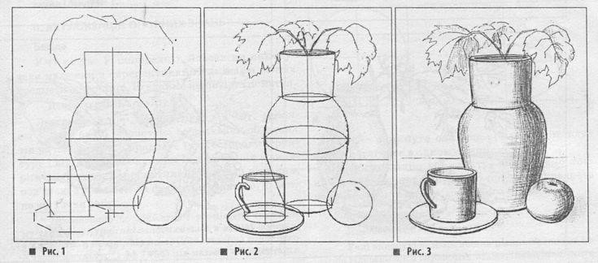

Натюрморт акварелью поэтапно
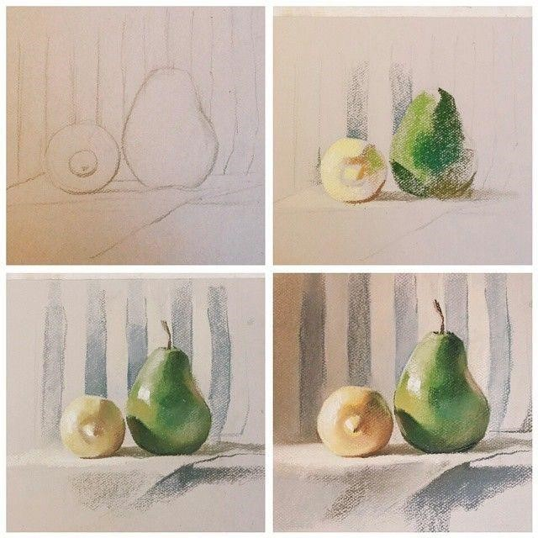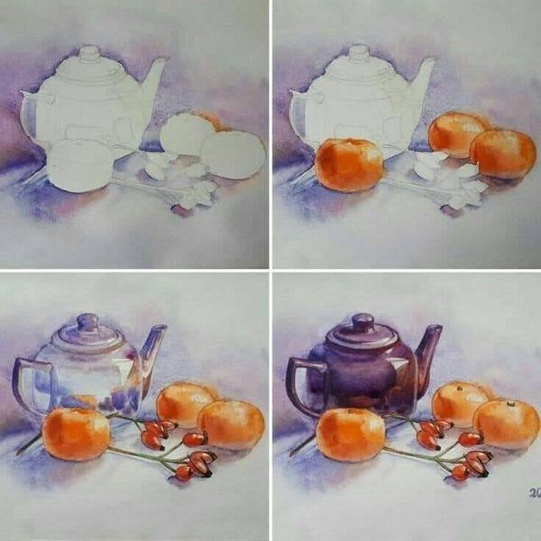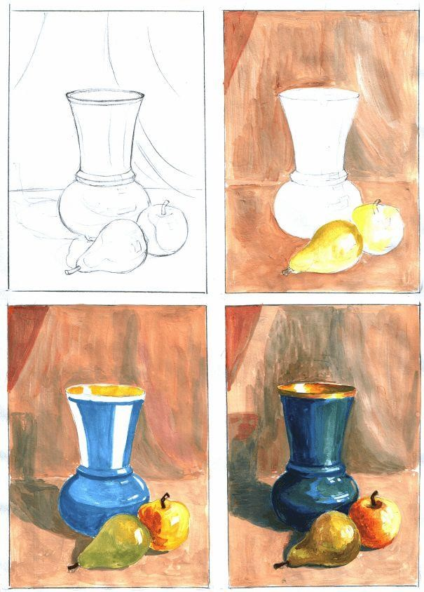

Репродукции художников
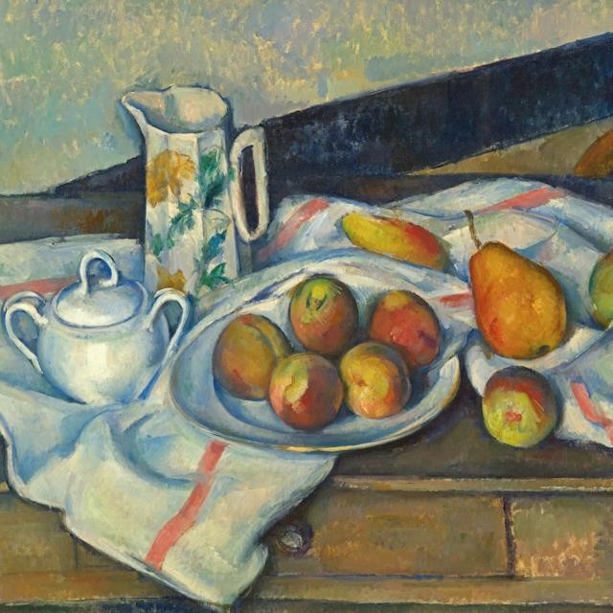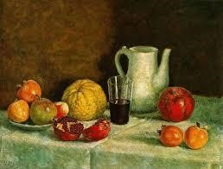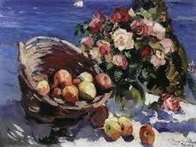

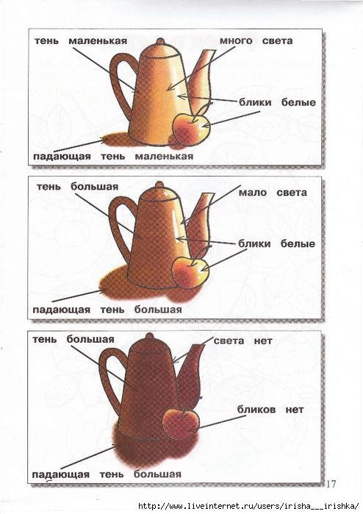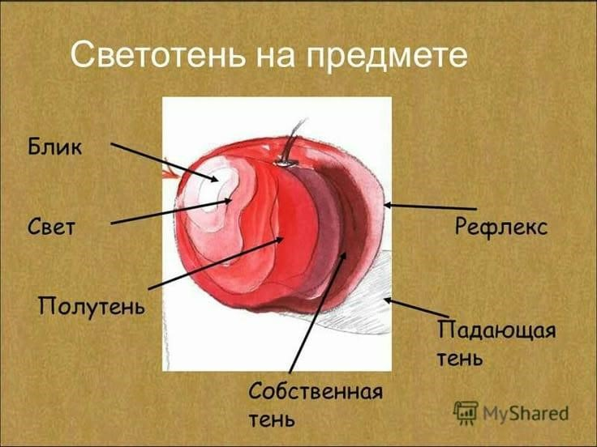

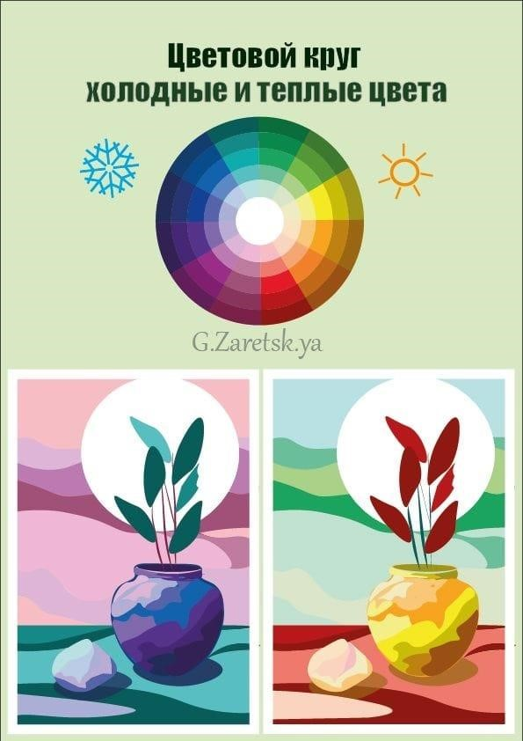

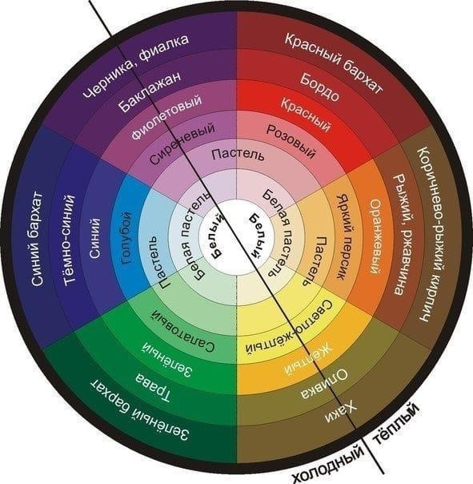
Карточка 1. Натюрморт  - Определи главный предмет натюрморта  - Найди тёплые и холодные цвета 3. Где самый светлый и самый тёмный участок?  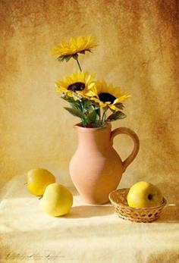 | Карточка 2. Композиция натюрморта Задание:  - Найди главный предмет в натюрморте.  - Определи, где передний и задний план.  - Ответь: не «падает» ли композиция с листа?  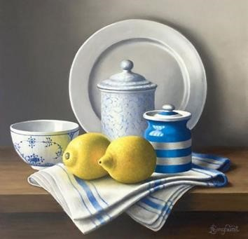
  Подсказка: Главный предмет чаще всего
  крупнее или ярче остальных.
  Подсказка: Главный предмет чаще всего
  крупнее или ярче остальных.
Карточка 3. Форма и объём Задание:  - Какие предметы имеют круглую форму?  - Где самый светлый участок?  - Где самая тень?  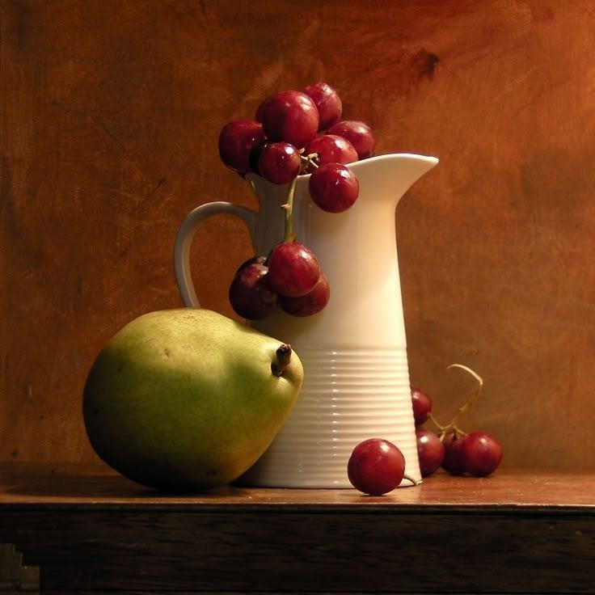 | Карточка 4. Светотень  Задание: Соедини понятия с объяснением:  Свет  Полутень  Тень  Рефлекс  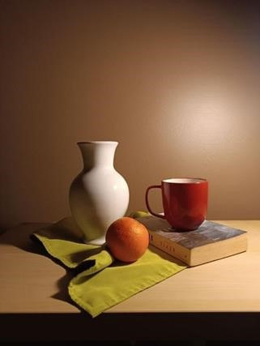
  Подсказка: Объём создаётся светом и тенью, а
  не тенью.
  Подсказка: Рефлекс — отражённый свет от
  соседнего предмета.

